1.面访及电访，成功率未改

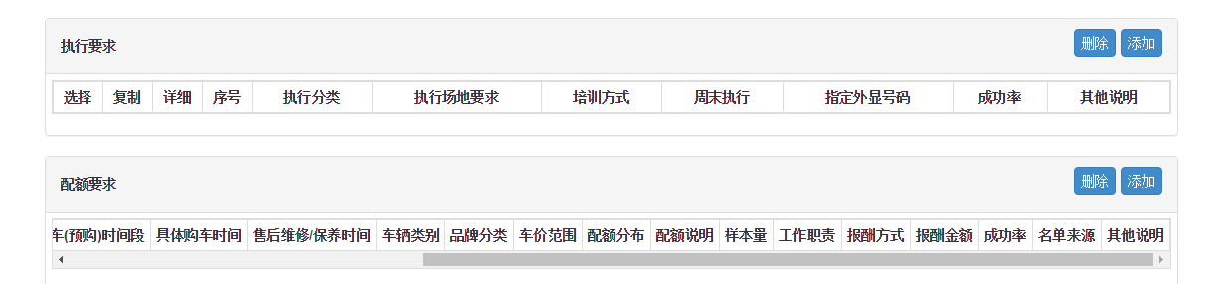

2.自定义无法查询

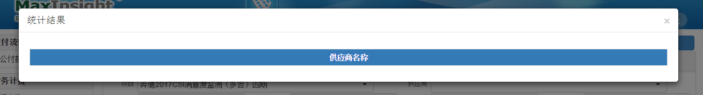

筛选条件如下：

